学习指南
一、学习内容
我国古代印刷术的前世今生。
二、学习目标
1.了解北宋毕昇发明活字印刷术的基本史实。
2.感悟活字印刷术对于中国乃至世界的重要意义。
三、学习任务
任务一：
依据沈括《梦溪笔谈》中的记录，结合左侧示意图，简述活字印刷术的主要流程。
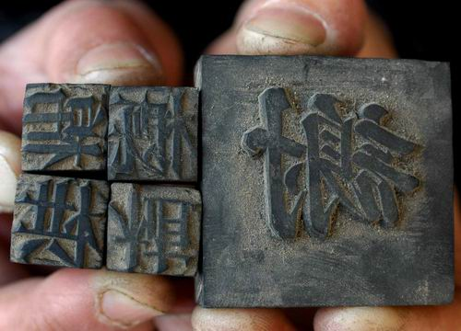  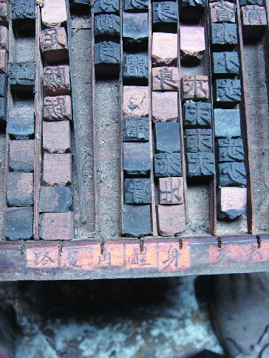 | 第一步  _____________________________________
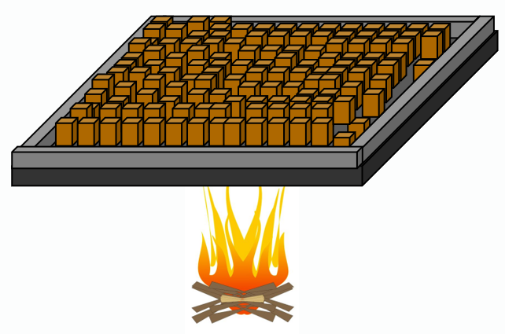 | 第二步  _____________________________________
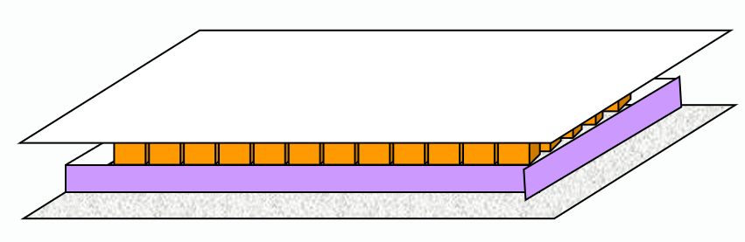 | 第三步  _____________________________________
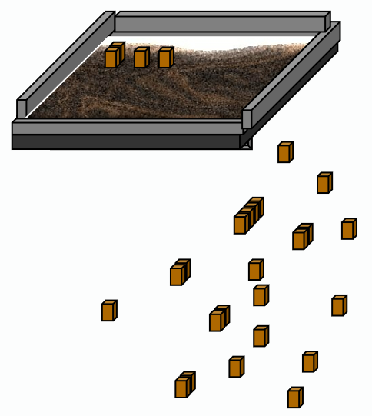 | 第四步  _____________________________________

任务二：
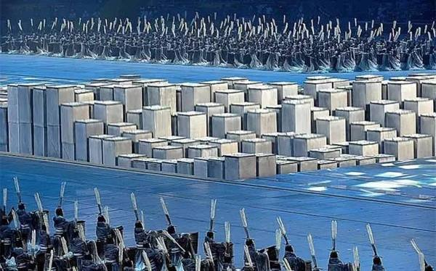
学完微课后，请你说一说为什么在奥运会开幕式上要选取活字印刷术进行展示？

四、课后练习
1.活字印刷术发明于（ ）
A.西汉 B.唐朝 C.北宋 D.明朝
2.活字印刷术的发明者是（ ）
A．蔡伦 B．毕昇 C．张骞 D．戚继光
3.动手操作
（1）仿照示例，写出你的名字的反字。
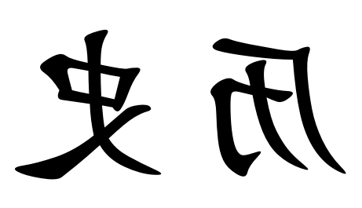
你的名字的反写：

“历史”的反写
- 正确书写反字有什么好的方法？

- 在橡皮上刻出你的名字的单子，制成“橡皮活字”，并进行印刷，刻的时候注意安全。

